

суббота 26 марта 2016г.
Библиотека им. Н.А. Некрасова
ПЯТЬ ВЕЧЕРОВ ГРЕЧЕСКОЙ ПОЭЗИЙ

ПРОГРАММА ПЕРВОГО ВЕЧЕРА
А. ЧАСТЬ ПЕРВАЯ.
1. Эпос. Дигенис Акритас
От автора- Йоргос Панагопулос и Светлана Баженова.
Дигенис Акритас- Денис Марушкин
Евдокия - Вероника Бисикалова
Максимо - Наташа Журина
За Роялем - Инесса Эфремиду
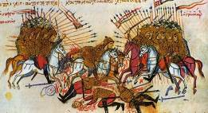
2. Народна поэзия.
2.1. «Смерть Дигениса». Читает - Денис Марушкин
2.2. «Колыбельная песня. Читает - Ольга Березуцкая
2.3. «Слети к нам дремушка…». Читает – Людмила Аникина
2.4. «Вставай, дитя мое, пойдем …». Читает - Ольга Березуцкая
2.5. «Харон и сын вдовы». Читает - Евгений Смоляков
2.6. «Жалобная песня матери». Читает – Наталья Журина
2.7. « Неожиданная встреча». Читает - Патия Солтаханова
2.8. «Верная жена». Читают - Евгений Смоляков и Ольга Березуцкая
2.9. «Девушка клефт». Читают - Наталья Журина и Антон Кобец

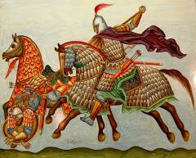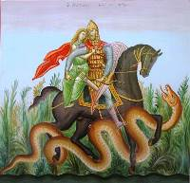
Б. ЧАСТЬ ВТОРАЯ
1. Иоаннис Полемис. «Тайна школа». Читает - Вероника Бисикалова
2. «Песня Парги» ( Народная поэзия). Читает - Мария Козлова
3. Алексадрос Рагкавис. «Клефт» . Читает -Антон Кобец
4. Костас Кристаллис. «Песня Клефтов». Читает - Павел Кижук
5. Аристотелис Валаоритис. «Димос и его ружье» . Читает - Алексадр Фирстман,
6. Аристотелис Валаоритис. «Из Молитвы Афанасия Дьяка». Читает - Денис Марушкин
7. Дионисиос Соломос. Поэма «Свободные - Осожденые»
От автора – Йоргос Панагопулос, Светлана Баженова, Варвара Цава
Женщины - Светлана Баженова, Варвара Цава, Наталья Журина, Вероника Бисикалова
Прорицатель - Йоргос Панагопулос
Девушка - Ольга Березуцкая
Молодой войн - Денис Марушкин
За Роялем. Инесса Эфремиду
Музыка – Яннис Маркопулос

8. Дионисиос Соломос. Поэма «Гимн Свободы».
Участвуют:
Йоргос Панагопулос, Наталья Журина, Ольга Березуцкая, Варвара Цава, Денис Марушкин, Элина Мамедова, Евгений Смоляков, Вероника Бисикалова, Светлана Баженова, Илиас Маличенко, Юлия Брагина, Катерина Романова, Людмила Аникина, Антон Кобец, Оксана Осипова.
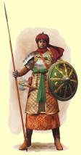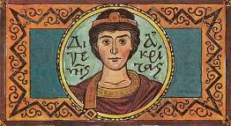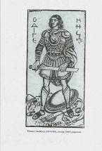
9. Андреас Калвос. «Ода к святому полку». Читает - Катерина Романова
10. Андреас Калвос. «Пожелания». Читает - Евгений Смоляков
11. Алексадрос Суцос. «К Свободе». Читают - Катерина Романова и Юлия Брагина.
12. Лорендзос Мавилис. «Родина». Читает - Людмила Аникина
13. Лорендзос Мавилис. «Олива». Читает – Варвара Цава
14. Аристотелис Валаоритис. «Роза и Роса». Читает – Элина Мамедова
15. Костас Кристаллис. «Поцелуй». Читает - Антон Кобец.
16. Аргирис Эфталиотис. «Слова Любви». Читает - Илиас Маличенко
17. Андреас Ласкаратос. «К эроту». Читает- Евгений Смоляков.
18. Андреас Ласкаратос . «Чуждый своей эпохи». Читает - Антон Кобец.
19. Георгиос Визинос. «Без гроша». Читает - Денис Марушкин.
20. Лорендзос Мавилис. «Родине». Читает - Элина Мамедова
21. Костас Кристаллис. «К гордому орлу». Читает - Йоргос Панагопулос.

Прозвучала Музыка из произведений – Янниса Маркопулоса, Христодулоса Халариса,
и из разных народных песен Греций.
За роялем – Инесса Эфремиду.
Режиссер – постановщик – Йоргос Панагопулос
Ассистенты режиссера – Наталия Журина, Евгений Смоляков и Мария Козлова.
